ANEXO FORMATO COMPONENTE FORMATIVO

PROGRAMA DE FORMACIÓN | Implementación de tecnologías aplicadas a la ciberseguridad

COMPETENCIA | 220501110. Implementar el sistema de seguridad de la información según modelo y estándares técnicos. | RESULTADOS DE APRENDIZAJE | 220501110-01. Seleccionar los recursos tecnológicos para la implementación de tecnologías de protección y seguridad digital.

NÚMERO DEL COMPONENTE FORMATIVO | 01
NOMBRE DEL COMPONENTE FORMATIVO | Selección de tecnologías para la protección y seguridad digital
BREVE DESCRIPCIÓN | El componente Selección de tecnologías para la protección y seguridad digital desarrolla capacidades para identificar, analizar y seleccionar recursos tecnológicos orientados a la protección de los activos de información. Promueve la toma de decisiones técnicas fundamentadas en las características de la infraestructura, la seguridad perimetral, los controles de acceso, los mecanismos criptográficos, la normativa y los estándares aplicables.
PALABRAS CLAVE | Activos de información, infraestructura tecnológica, seguridad perimetral, control de acceso y criptografía.

ÁREA OCUPACIONAL | GESTIÓN DE TECNOLOGÍA Y TALENTO DIGITAL.
IDIOMA | Español.

TABLA DE CONTENIDOS

B. INTRODUCCIÓN 3
C. DESARROLLO DE CONTENIDOS 4
1. Activos de información 4
2. Infraestructura de hardware y software 9
3. Seguridad perimetral 11
4. Seguridad en sistemas operativos 15
5. Modelos de control de acceso 22
D. SÍNTESIS 28
E. ACTIVIDADES DIDÁCTICAS 30
F. GLOSARIO 30
G. REFERENCIAS BIBLIOGRÁFICAS 31
H. CONTROL DEL DOCUMENTO 32
I. CONTROL DE CAMBIOS 32

INTRODUCCIÓN
La transformación digital ha aumentado la dependencia de las organizaciones frente a los sistemas de información, redes y servicios digitales, haciendo necesaria la implementación de tecnologías de seguridad que protejan la confidencialidad, integridad, disponibilidad, autenticidad y trazabilidad de los datos. Este componente formativo orienta al aprendiz en la selección de recursos tecnológicos de protección digital mediante el análisis de activos, riesgos, infraestructura, controles de seguridad, normativas y metodologías. Se enfatiza que no existe una solución única, por lo que la elección de tecnologías debe responder al contexto, necesidades y capacidades de cada organización. Al finalizar, el aprendiz estará en capacidad de identificar activos críticos, evaluar soluciones de seguridad, justificar su pertinencia y proponer planes básicos de implementación integrando hardware, software, procedimientos y servicios.

DESARROLLO DE CONTENIDOS

Activos de información

Un activo de información es cualquier elemento que genera, procesa, almacena, transmite o respalda información valiosa para una organización. El término no se limita a documentos y bases de datos. También comprende aplicaciones, servidores, dispositivos, redes, servicios, personas, conocimiento, instalaciones, contratos, configuraciones y proveedores.
La identificación de activos constituye el punto de partida para seleccionar controles. No es posible determinar qué firewall, mecanismo de cifrado o modelo de acceso se requiere cuando no se conoce la información que debe protegerse. El activo conecta la tecnología con el propósito institucional. Una base de datos académica no tiene valor únicamente por su tamaño o costo de almacenamiento; su importancia proviene de los procesos que soporta, las obligaciones asociadas y el impacto que tendría su pérdida, alteración o divulgación.
Los activos presentan características que influyen en su protección. La criticidad expresa su importancia para la continuidad de los procesos. La sensibilidad indica el nivel de daño que produciría una divulgación no autorizada. La dependencia muestra cuántos procesos o servicios necesitan el activo. El reemplazo determina la dificultad para recuperarlo. La temporalidad señala que su valor puede cambiar a lo largo del tiempo.
Como ejemplo, los resultados preliminares de una evaluación académica poseen alta sensibilidad antes de su publicación, porque una divulgación podría afectar la igualdad del proceso. Después de su publicación oficial, su necesidad de confidencialidad puede disminuir, aunque la integridad y disponibilidad siguen siendo relevantes. Esta variación demuestra que la valoración debe revisar el ciclo de vida de la información.

Tipos de activos de información
Los activos de información son todos los recursos que tienen valor para una organización y que requieren protección para garantizar la continuidad de sus procesos.

Tabla 1. Clasificación de los activos de información
Tipo de activo | Descripción | Ejemplos
Activos primarios | Contienen la información o los procesos esenciales para el funcionamiento de la organización. Su pérdida, alteración o divulgación puede afectar directamente el cumplimiento de los objetivos institucionales. | Datos personales, información financiera, expedientes, registros académicos, contratos, propiedad intelectual, credenciales, procedimientos operativos.
Activos de soporte | Son los recursos que permiten almacenar, procesar, transmitir o proteger los activos primarios. | Servidores, computadores, software, redes, medios de almacenamiento, sistemas de energía, instalaciones físicas y personal.

Clasificación según su naturaleza
Realizar un acordeón vertical

Activos tangibles
Son aquellos que poseen una existencia física y pueden ser observados o manipulados.
Ejemplos:
- Computadores.
- Dispositivos móviles.
- Servidores.
- Equipos de red.
- Unidades de almacenamiento.
- Infraestructura tecnológica.
Activos intangibles
No tienen una forma física, pero poseen un alto valor para la organización.
Ejemplos:
- Licencias de software.
- Configuraciones de sistemas.
- Credenciales de acceso.
- Bases de conocimiento.
- Reputación institucional.
- Propiedad intelectual.

Servicios externos como activos estratégicos
Actualmente, muchas organizaciones dependen de servicios proporcionados por terceros. Aunque estos recursos no se encuentran bajo su control físico, son fundamentales para la operación.
Ejemplos de servicios externos:
- Plataformas de correo electrónico.
- Servicios de almacenamiento en la nube.
- Proveedores de internet.
- Aplicaciones empresariales SaaS.
- Servicios de respaldo y recuperación.
Aspectos a considerar al seleccionarlos:
- Disponibilidad del servicio.
- Medidas de seguridad implementadas.
- Protección de datos.
- Acuerdos de nivel de servicio.
- Planes de continuidad y recuperación.

Identificación, inventario y clasificación de activos
La gestión de activos de información inicia con su identificación, inventario y clasificación, permitiendo conocer qué recursos posee la organización, quién es responsable de ellos y qué nivel de protección requieren.

Inventario de activos
El inventario debe realizarse con la participación de los responsables de los procesos, ya que ellos conocen la información y los recursos críticos de la organización.

Tabla 2. Inventario básico
Elemento | Descripción
Nombre del activo | Identificación del recurso.
Descripción | Función o propósito.
Propietario | Responsable de definir su uso y protección.
Custodio | Encargado de su administración técnica.
Ubicación | Lugar físico o digital donde se encuentra.
Clasificación | Nivel de sensibilidad de la información.
Proceso asociado | Actividad que soporta.

Clasificación de los activos
La clasificación permite aplicar medidas de seguridad según la importancia y sensibilidad de la información.

Tabla 3. Clasificación
Clasificación | Descripción
Pública | Información de libre divulgación.
Interna | Uso exclusivo de la organización.
Confidencial | Acceso limitado a personal autorizado.
Restringida | Información crítica que requiere máxima protección.

Actualización del inventario
El inventario debe mantenerse actualizado cuando se incorporen nuevos equipos, aplicaciones, proveedores o servicios, ya que cada cambio puede generar nuevos riesgos.

Técnicas de valoración de activos
La valoración puede combinar criterios cualitativos y cuantitativos. La valoración cualitativa emplea categorías como bajo, medio, alto o crítico. Resulta comprensible y facilita la participación de responsables no técnicos. La valoración cuantitativa intenta asignar valores económicos, tiempos de interrupción o porcentajes de afectación. Aunque ofrece mayor precisión aparente, puede ser difícil estimar el costo de la reputación, la confianza o la pérdida de oportunidades.

Una técnica práctica consiste en valorar la confidencialidad, integridad y disponibilidad. La confidencialidad se relaciona con el daño causado por el acceso no autorizado. La integridad analiza las consecuencias de modificaciones indebidas. La disponibilidad considera el efecto de la interrupción o pérdida de acceso. También pueden añadirse autenticidad, trazabilidad, privacidad y cumplimiento.

Tabla 4. Valoración simplificada
Activo | Confidencialidad | Integridad | Disponibilidad | Valor global
Base de datos de aprendices | Alto. | Alto. | Alto. | Crítico.
Portal web informativo | Bajo. | Alto. | Medio. | Alto.
Servidor de copias de seguridad | Alto. | Alto. | Alto. | Crítico.
Manual institucional público | Bajo. | Medio. | Medio. | Medio.
Credenciales administrativas | Crítico. | Crítico. | Alto. | Crítico.

El valor global no debería obtenerse siempre mediante un promedio. Cuando una sola dimensión es crítica, el activo puede requerir protección elevada. Las credenciales administrativas, por ejemplo, pueden ser pequeñas en volumen, pero su compromiso permitiría acceder a múltiples sistemas.

Otra técnica considera el impacto operativo, financiero, legal, reputacional y humano. En un centro de formación, una falla del sistema de matrícula puede generar retrasos, reprocesos, inconformidad de los usuarios y afectación del calendario. La valoración debe reflejar esas consecuencias, no solo el costo del servidor.

Modelado de amenazas aplicado a los activos
El modelado de amenazas es una metodología que permite identificar los riesgos que pueden afectar un activo de información, analizar cómo podrían materializarse y definir los controles más adecuados para mitigarlos.
Su objetivo no es predecir todos los ataques posibles, sino comprender los escenarios de riesgo más probables y apoyar la toma de decisiones en seguridad.

Preguntas clave del modelado de amenazas
Para analizar un activo se pueden utilizar las siguientes preguntas:
Realizar tarjetas

- ¿Qué activo se desea proteger?
- ¿Qué amenazas podrían afectarlo?
- ¿Quién podría intentar comprometerlo?
- ¿Qué vulnerabilidades existen?
- ¿Cuáles son las posibles rutas de acceso o ataque?
- ¿Qué impacto tendría un incidente?
- ¿Qué controles existen actualmente?

Tabla 5. Ejemplo: plataforma virtual de formación
Elemento | Ejemplo
Activos | Cuentas de usuario, contenidos, evaluaciones y registros de actividad.
Amenazas | Robo de credenciales, alteración de calificaciones, denegación de servicio.
Vulnerabilidades | Contraseñas débiles, servidores desactualizados, fallas en aplicaciones web.
Rutas de ataque | Formularios web, interfaces administrativas y accesos remotos.
Controles | Autenticación multifactor, copias de seguridad, gestión de parches, monitoreo y segmentación de redes.

Infraestructura de hardware y software
La infraestructura tecnológica reúne los recursos físicos y lógicos que permiten el funcionamiento de los sistemas de información.

- Hardware: servidores, computadores, dispositivos móviles, equipos de red y almacenamiento.
- Software: sistemas operativos, aplicaciones, bases de datos y herramientas de seguridad.

Según las necesidades de la organización, la infraestructura puede ser local, en la nube o híbrida. Su diseño debe considerar aspectos como disponibilidad, capacidad, escalabilidad y mantenimiento.

Interconexión de redes y dependencias tecnológicas
Las redes permiten la comunicación entre usuarios, dispositivos y aplicaciones. Sin embargo, cada conexión puede representar un riesgo de seguridad.

Para reducir estos riesgos se utiliza la segmentación de redes, separando recursos según su función (administración, servidores, invitados, laboratorios, entre otros).

También es importante controlar las conexiones con terceros mediante herramientas como:

- VPN.
- Multi-Factor Authentication (MFA).
- Control de acceso por roles.
- Monitoreo de sesiones.

El enfoque zero trust establece que ningún usuario o dispositivo debe considerarse confiable automáticamente.

Herramientas para el análisis de infraestructura
Estas herramientas permiten conocer el estado y comportamiento de la infraestructura tecnológica.

Principales funciones:
- Inventariar activos.
- Monitorear disponibilidad y rendimiento.
- Analizar tráfico de red.
- Revisar registros de eventos (logs).
- Verificar configuraciones.

Su objetivo es identificar fallas, vulnerabilidades y actividades no autorizadas.

Licenciamiento, soporte y ciclo de vida
El licenciamiento define las condiciones de uso, actualizaciones y soporte de una solución tecnológica.
Antes de seleccionar una herramienta es importante verificar:
- Tipo de licencia.
- Costos de renovación.
- Actualizaciones disponibles.
- Soporte técnico del fabricante.

Además, debe considerarse el ciclo de vida del producto, ya que las tecnologías sin soporte pueden presentar vulnerabilidades y problemas de compatibilidad.

Seguridad perimetral
La seguridad perimetral reúne las tecnologías y controles que protegen las comunicaciones entre redes o zonas con diferentes niveles de confianza. Aunque tradicionalmente se enfocaba en la frontera entre la red interna e internet, actualmente también debe considerar la nube, los dispositivos móviles, el acceso remoto y las conexiones con terceros.

Principios básicos
- Denegar por defecto: bloquear todo acceso no autorizado explícitamente.
- Permitir solo lo necesario: aplicar el principio de mínimo privilegio.
- Segmentar la red: separar recursos según funciones y niveles de riesgo.
- Inspeccionar el tráfico: analizar las comunicaciones que ingresan y salen.
- Registrar eventos: mantener evidencias para monitoreo y auditoría.
- Actualizar configuraciones: corregir vulnerabilidades y mejorar la protección.
Defensa en profundidad
La seguridad debe implementarse mediante varias capas de protección que trabajen de forma complementaria, como:

- Firewalls.
- WAF (firewall de aplicaciones web).
- Autenticación multifactor (MFA).
- Configuración segura.
- Monitoreo de eventos.
- Copias de seguridad.

Firewalls y arquitecturas de filtrado
Un firewall es un dispositivo o software que controla el tráfico de red mediante reglas de seguridad, permitiendo o bloqueando comunicaciones según criterios como dirección IP, puerto, protocolo, aplicación o usuario.

Tipos de firewalls
- Firewall sin estado (Stateless): evalúa cada paquete de forma independiente.
- Firewall con estado (Stateful): analiza las conexiones activas y verifica si los paquetes pertenecen a sesiones autorizadas.
- Next-Generation Firewall (NGFW): incorpora funciones avanzadas como identificación de aplicaciones, prevención de intrusiones (IPS), filtrado web e inspección de tráfico cifrado.

Ubicación en la red
Los firewalls pueden implementarse:
- Entre internet y la red de la organización.
- Entre segmentos internos de la red.
- En dispositivos individuales como protección local.

Demilitarized Zone (DMZ)
La DMZ es una zona de red donde se ubican servicios públicos, como servidores web o portales institucionales, para evitar accesos directos desde internet a la red interna.

Plataformas y soluciones de seguridad perimetral
Las plataformas de seguridad perimetral permiten controlar, supervisar y proteger el tráfico entre redes con distintos niveles de confianza. La siguiente tabla compara algunas de las soluciones más utilizadas, considerando su tipo, características principales, ventajas y contextos de aplicación.

Tabla 6. Comparación de plataformas y soluciones de seguridad perimetral
Plataforma | Tipo de solución | Características principales | Ventaja destacada | Aplicación recomendada
Iptables | Firewall por software para Linux | Filtrado de paquetes mediante reglas, cadenas y tablas. | Flexibilidad y control detallado. | Servidores Linux y laboratorios de formación.
MikroTik | Router y firewall integrado | Enrutamiento, VPN, filtrado, control de tráfico y administración de red. | Buena relación costo-funcionalidad. | Pequeñas y medianas organizaciones.
Cisco ASA | Appliance de seguridad perimetral | Firewall, VPN, control de acceso y alta disponibilidad. | Integración con infraestructura Cisco. | Organizaciones con redes empresariales estructuradas.
FortiGate | Firewall de próxima generación | Filtrado de aplicaciones, IPS, VPN, antivirus y control web. | Integración de múltiples funciones de seguridad. | Empresas que requieren protección centralizada.
pfSense | Firewall y router de código abierto | Firewall, VPN, balanceo, monitoreo y paquetes IDS/IPS. | Flexibilidad y bajo costo de implementación. | Laboratorios, pymes y entornos personalizados.

Proxy, filtrado de contenidos y listas de control de acceso
Los proxys, los sistemas de filtrado de contenidos y las listas de control de acceso son mecanismos utilizados para controlar y proteger el acceso a recursos y servicios.

Proxy
Un proxy actúa como intermediario entre usuarios y servicios.

- Proxy directo: representa a los usuarios cuando acceden a recursos externos, permitiendo aplicar políticas, registrar actividades y optimizar el tráfico.
- Proxy inverso: protege los servidores internos, distribuye solicitudes y oculta la infraestructura de la organización.
- Proxy caché: almacena temporalmente contenido para mejorar el rendimiento y reducir el consumo de ancho de banda.

Filtrado de contenidos
Permite controlar el acceso a sitios web, categorías de contenido, tipos de archivos o aplicaciones según las políticas de la organización.

Debe configurarse de acuerdo con las necesidades institucionales, evitando restricciones que afecten actividades legítimas.

Access Control List (ACL)
Las ACL establecen qué usuarios o dispositivos pueden acceder a determinados recursos.
Se utilizan para:
- Permitir o bloquear tráfico de red.
- Controlar accesos a sistemas y archivos.
- Aplicar el principio de mínimo privilegio.

Redes privadas virtuales
Una VPN (Virtual Private Network) crea una conexión segura a través de una red pública, permitiendo proteger la información mediante mecanismos de cifrado y autenticación.
Tipos de VPN:
- VPN sitio a sitio: conecta redes completas, como diferentes sedes de una organización.
- VPN de acceso remoto: permite que usuarios individuales accedan de forma segura a recursos internos.
Aspectos a considerar:
- Protocolos de seguridad.
- Métodos de autenticación.
- Compatibilidad con los sistemas existentes.
- Rendimiento y facilidad de administración.
Una VPN mejora la seguridad de las comunicaciones, pero debe complementarse con autenticación multifactor (MFA), segmentación de red y controles de acceso para reducir riesgos.

Sistemas de detección y prevención de intrusiones
Un IDS analiza eventos o tráfico y genera alertas ante comportamientos sospechosos. Un IPS puede bloquear o modificar la comunicación. Ambos pueden utilizar firmas conocidas, reglas, anomalías o análisis de comportamiento.
La diferencia entre detectar y prevenir tiene consecuencias operativas. Un IDS proporciona visibilidad sin intervenir directamente, mientras que un IPS mal ajustado podría bloquear actividad legítima. Por ello, una implementación suele comenzar con observación y ajuste antes de activar bloqueo automático.

La herramienta debe ubicarse donde pueda observar el tráfico relevante. También requiere actualizaciones, definición de activos protegidos y responsables de revisar las alertas. pfSense, por ejemplo, puede incorporar Snort o Suricata para desempeñar funciones IDS/IPS, pero el valor depende de la configuración y del ajuste al entorno.

Seguridad en sistemas operativos

El sistema operativo administra procesadores, memoria, dispositivos, usuarios, archivos y servicios. Una falla en su configuración puede invalidar otros controles. Un servidor protegido por firewall continúa siendo vulnerable cuando sus permisos permiten que cualquier usuario modifique archivos críticos.

Los sistemas de archivos organizan la información en directorios, archivos y metadatos. Los permisos determinan quién puede leer, escribir o ejecutar. En sistemas Linux, los archivos poseen propietario, grupo y permisos. En Windows, las ACL permiten asignar permisos detallados a usuarios y grupos.

Los atributos pueden agregar restricciones, como impedir modificaciones, ocultar archivos o establecer auditoría. Su aplicación debe documentarse, porque configuraciones demasiado restrictivas pueden afectar aplicaciones y procesos de actualización.

Realizar sliders

Gestión de usuarios y grupos
Las cuentas representan identidades humanas, servicios o dispositivos. Cada cuenta debe tener un propósito, propietario, nivel de privilegio y ciclo de vida. Las cuentas compartidas dificultan la trazabilidad porque varias personas realizan acciones bajo la misma identidad.

Los grupos simplifican la asignación de permisos. En lugar de conceder acceso individual a cada usuario, se asigna el permiso al grupo correspondiente con su función. Este enfoque facilita altas, cambios y retiros.

Las cuentas predeterminadas deben revisarse. Las cuentas inactivas deben bloquearse o eliminarse de acuerdo con procedimientos. Las cuentas de servicio requieren contraseñas o llaves administradas y no deberían utilizarse para actividades interactivas.

Principio de mínimo privilegio de funciones
El mínimo privilegio establece que una identidad debe recibir únicamente los permisos necesarios, durante el tiempo requerido. Este principio limita el impacto de errores y compromisos. Una cuenta utilizada para consultar informes no necesita modificar configuraciones del servidor.
La separación de funciones distribuye actividades críticas entre diferentes personas o roles. Quien solicita un acceso no siempre debería aprobarlo y asignarlo. En un sistema académico, un usuario podría registrar calificaciones, mientras otro aprueba modificaciones excepcionales.

El acceso administrativo debe utilizar cuentas separadas de las actividades cotidianas. Navegar, consultar correo o descargar archivos desde una cuenta con privilegios elevados incrementa el riesgo.

Modelo de seguridad y privacidad de la información

Un modelo de seguridad y privacidad organiza políticas, roles, procesos, controles, indicadores y actividades de mejora. Su propósito es garantizar que la seguridad no dependa de acciones aisladas, sino de una gestión sistemática.

En Colombia, el modelo de seguridad y privacidad de la información orienta a las entidades públicas en la adopción de buenas prácticas y en la gestión del ciclo de vida compuesto por planeación, implementación, evaluación y mejora continua. La versión vigente fue actualizada mediante la Resolución 02277 de 2025.

Aunque su aplicación normativa se dirige especialmente a entidades públicas, sus principios son útiles como referente pedagógico para comprender la relación entre gobernanza, riesgo, controles y mejora.

Tipos de modelos y marcos de referencia

Los modelos pueden orientarse a requisitos de gestión, controles, riesgos, madurez o capacidades. ISO/IEC 27001:2022 define requisitos para establecer, implementar, mantener y mejorar un sistema de gestión de seguridad de la información. ISO/IEC 27002:2022 proporciona orientación sobre controles. ISO/IEC 27005:2022 desarrolla la gestión del riesgo.

NIST CSF 2.0 organiza resultados de ciberseguridad y facilita la comunicación entre niveles técnicos y directivos. NIST SP 800-53 ofrece un catálogo de controles flexibles y adaptables. CIS Controls presenta prácticas priorizadas y prescriptivas. Estos marcos no necesariamente compiten. Una organización puede utilizar ISO/IEC 27001 como sistema de gestión, NIST CSF para estructurar resultados y CIS Controls para priorizar acciones.

La selección metodológica debe considerar tamaño, sector, obligaciones, madurez y recursos. Una pequeña empresa puede comenzar con un inventario, configuraciones seguras, control de accesos, copias de seguridad y monitoreo. Una entidad compleja requerirá gobierno formal, evaluación de riesgos, auditorías, métricas y gestión de proveedores.

Ciclo de implementación
La planeación define alcance, objetivos, activos, riesgos, responsables y recursos. En esta fase se caracteriza el contexto y se seleccionan metodologías.

La implementación pone en funcionamiento políticas, procedimientos y controles. Incluye adquisición, configuración, capacitación y documentación.

La evaluación verifica si los controles existen, funcionan y alcanzan sus objetivos. NIST SP 800-53A plantea procedimientos para evaluar controles de seguridad y privacidad dentro de un marco de gestión de riesgos.

La mejora utiliza hallazgos, incidentes, cambios y métricas para ajustar el sistema. Una solución que generó demasiados falsos positivos puede requerir afinación. Una nueva modalidad de trabajo puede exigir autenticación reforzada.

Interpretación de la normativa y los estándares

Interpretar no significa memorizar normas. Significa traducir requisitos en decisiones. Si una obligación exige proteger datos frente al acceso no autorizado, la organización debe determinar qué controles de identidad, cifrado, registro y restricción resultan pertinentes.

La normativa define obligaciones mínimas y responsabilidades. Los estándares ofrecen métodos y buenas prácticas. Las políticas internas convierten estos lineamientos en reglas organizacionales. La selección tecnológica debe producir evidencia de cumplimiento, como registros, reportes, configuraciones y trazabilidad.

El CONPES 3995 de 2020 estableció una política nacional orientada a ampliar la confianza y seguridad digital mediante el fortalecimiento de capacidades y gobernanza. Esta visión refuerza la necesidad de relacionar las tecnologías con la gestión organizacional y la confianza de los usuarios.

Figura 1. Ciclo de gestión de seguridad y privacidad
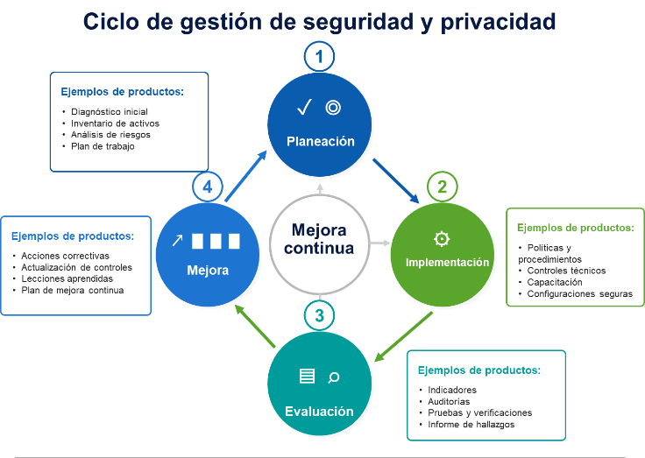

Herramientas de análisis y seguridad

Las herramientas de análisis permiten conocer el estado de los recursos. Pueden identificar características de equipos, versiones, aplicaciones instaladas, configuraciones, vulnerabilidades y consumo de recursos.

En hardware, se analizan capacidad, estado, interfaces, firmware y compatibilidad. En software, se revisan versiones, componentes, servicios, permisos, dependencias y actualizaciones. La finalidad no es acumular datos, sino establecer una línea base y detectar desviaciones.

Las herramientas de gestión de activos ayudan a mantener inventarios. Las plataformas de administración de parches permiten controlar actualizaciones. Los gestores de configuración verifican parámetros. Las soluciones de protección de punto final combinan prevención, detección y respuesta.

Herramientas de visibilidad y análisis de red

La visibilidad de red permite reconocer quién se comunica, con qué servicio, durante cuánto tiempo y con qué volumen. Los analizadores de protocolos muestran paquetes; los sistemas de flujo resumen comunicaciones; los monitores de disponibilidad verifican servicios; y los sistemas de gestión de eventos correlacionan registros.

Cada herramienta responde a preguntas diferentes. Una captura de paquetes aporta detalle, pero exige capacidad de interpretación. Un registro de flujo ofrece una visión resumida útil para tendencias. Un SIEM correlaciona múltiples fuentes, aunque requiere reglas, almacenamiento y personal.

En formación virtual, un laboratorio puede utilizar herramientas para observar una conexión segura, analizar una resolución de nombres o comparar tráfico permitido y bloqueado. La experiencia debe realizarse en ambientes controlados y con autorización.

Herramientas de seguridad perimetral

Las herramientas perimetrales incluyen firewalls, proxies, VPN, IDS/IPS, WAF y sistemas de filtrado. Pueden presentarse como dispositivos físicos, máquinas virtuales, servicios administrados o funciones en la nube.

La selección debe definir si se requiere una herramienta integrada o controles especializados. Una plataforma unificada simplifica administración, pero puede crear dependencia. Las herramientas especializadas ofrecen profundidad, aunque aumentan la complejidad de integración.

También debe evaluarse la calidad de los registros. Una herramienta que bloquea tráfico sin explicar la regla, el origen o la razón dificulta la investigación. Los registros deben enviarse a un repositorio protegido y sincronizarse mediante una fuente confiable de tiempo.

Criterios para disponer herramientas tecnológicas

Disponer una herramienta significa prepararla para su utilización. El proceso incluye asignar infraestructura, instalar, configurar, integrar, documentar y validar. No equivale únicamente a descargar o adquirir.

Antes de desplegar debe existir un objetivo y un responsable. También debe definirse un entorno de prueba, un respaldo de configuración y un procedimiento de reversión. Las credenciales iniciales deben cambiarse y la administración debe restringirse.

Tabla 7. Criterios
Criterio | Pregunta de análisis
Funcionalidad | ¿Qué riesgo o requisito atiende?
Compatibilidad | ¿Se integra con la infraestructura actual?
Capacidad | ¿Soporta usuarios, tráfico y crecimiento?
Seguridad | ¿Ofrece autenticación, cifrado, registros y actualizaciones?
Administrabilidad | ¿Puede configurarse y mantenerse con los recursos disponibles?
Cumplimiento | ¿Produce evidencia y apoya requisitos aplicables?
Soporte | ¿Dispone de actualizaciones y documentación?
Costo total | ¿Cuánto cuesta durante todo el ciclo de vida?
Continuidad | ¿Admite respaldo, redundancia y recuperación?
Usabilidad | ¿Su operación favorece o dificulta el trabajo legítimo?

Esta matriz convierte la selección en un proceso transparente. Los criterios pueden ponderarse según el contexto. Para un servicio crítico, la disponibilidad podría recibir mayor peso. Para un sistema con datos sensibles, la autenticación y el cifrado serían prioritarios.

Modelos de control de acceso

El control de acceso determina quién puede realizar qué acción sobre un recurso y bajo qué condiciones. Su funcionamiento combina identificación, autenticación, autorización y auditoría. La identificación presenta una identidad; la autenticación la verifica; la autorización concede permisos; y la auditoría registra acciones.

Modelo de control de acceso | Descripción
Realizar un acordeón
DAC (Discretionary Access Control – Control de acceso discrecional) | El propietario de un recurso asigna los permisos de acceso. Es común en sistemas de archivos donde el dueño decide quién puede leer, modificar o eliminar información. Su principal ventaja es la flexibilidad para compartir recursos; sin embargo, puede generar permisos inconsistentes si los usuarios otorgan accesos excesivos o sin criterios uniformes. Es adecuado cuando los propietarios comprenden sus responsabilidades y existen políticas, plantillas y revisiones periódicas.
MAC (Mandatory Access Control – Control de acceso obligatorio) | Aplica reglas definidas por una autoridad central mediante etiquetas y niveles de seguridad. Los usuarios no pueden modificar libremente los permisos asignados. Se utiliza cuando la clasificación de la información y el control estricto son prioritarios. Reduce errores derivados de decisiones individuales, aunque requiere una administración rigurosa. Un ejemplo es AppArmor, disponible en entornos Ubuntu, que restringe las acciones que pueden ejecutar los procesos y las aplicaciones.
RBAC (Role-Based Access Control – Control de acceso basado en roles) | Asigna permisos a roles definidos según las funciones de la organización y posteriormente vincula usuarios con dichos roles. Facilita la administración de accesos y la separación de funciones, ya que los permisos no se asignan individualmente. Requiere revisiones periódicas para evitar acumulación de privilegios y una cantidad excesiva de roles (role explosion). Ejemplo: en un sistema académico, un instructor registra evaluaciones, un coordinador consulta reportes y un administrador gestiona configuraciones.

Comparación y selección del modelo
Tabla 8. Comparación de modelos de control de acceso
Modelo | Base de decisión | Ventaja principal | Riesgo o limitación | Ejemplo
DAC | Decisión del propietario. | Flexibilidad. | Permisos inconsistentes. | Carpeta compartida.
MAC | Etiquetas y política central. | Control estricto. | Mayor complejidad. | Restricción de procesos.
RBAC | Función organizacional. | Administración escalable. | Acumulación de roles. | Sistema académico.

Los modelos pueden combinarse. Un sistema puede utilizar RBAC para funciones, DAC para documentos y MAC para restringir procesos. La selección depende del recurso, el riesgo, el tamaño y la madurez.

NIST SP 800-53 incluye familias de controles relacionadas con acceso, identificación, autenticación y auditoría, lo cual evidencia que el modelo debe integrarse con políticas y mecanismos de verificación.

Mecanismos de seguridad
Los mecanismos de seguridad constituyen el conjunto de técnicas, tecnologías y procedimientos utilizados para proteger la información, verificar identidades y controlar el acceso a los recursos digitales. Su estudio comprende fundamentos de criptografía, algoritmos simétricos y asimétricos, firmas y certificados digitales, gestión de llaves, tokens, tarjetas inteligentes y biometría. El análisis de estos mecanismos permite comprender sus características, ventajas, limitaciones y campos de aplicación, con el fin de seleccionar soluciones acordes con el nivel de riesgo, los requerimientos técnicos y las necesidades de protección de cada organización.

Fundamentos de criptografía
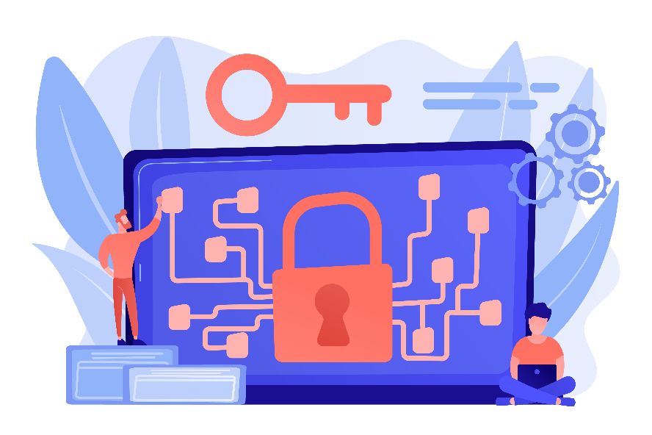
La criptografía utiliza técnicas matemáticas para proteger información. Puede aportar confidencialidad, integridad, autenticidad y no repudio. No debe entenderse como sinónimo de ocultar contraseñas; forma parte de protocolos, firmas, certificados, almacenamiento, comunicaciones y autenticación.

Un sistema criptográfico incluye algoritmos, llaves, parámetros, procedimientos y responsabilidades. Un algoritmo fuerte puede fallar cuando las llaves se almacenan sin protección, se reutilizan indebidamente o no se renuevan.

Criptografía clásica y moderna
La criptografía clásica empleaba sustitución y transposición de caracteres. Su estudio permite comprender principios históricos, pero no proporciona seguridad suficiente para sistemas actuales.

La criptografía moderna se apoya en matemáticas, computación y análisis formal. Sus algoritmos se diseñan para resistir ataques conocidos bajo parámetros definidos. La seguridad no debería depender del secreto del algoritmo, sino de la protección de la llave.

La evolución también incluye la preparación frente a la computación cuántica. NIST publicó en 2024 los primeros estándares de criptografía poscuántica: FIPS 203 para encapsulación de llaves y FIPS 204 y 205 para firmas digitales. Esto no significa que todas las organizaciones deban sustituir inmediatamente sus mecanismos, pero sí que la selección debe considerar vida útil de la información, compatibilidad y planes de transición.

Firma y certificados digitales


La firma digital permite verificar la identidad del firmante y detectar modificaciones. Se genera mediante una llave privada y se verifica con la llave pública. No debe confundirse con una imagen de una firma manuscrita.

Un certificado digital vincula una identidad con una llave pública. Una autoridad certificadora valida y firma el certificado. Los navegadores utilizan certificados para autenticar sitios y establecer conexiones seguras.

En un portal institucional, el certificado evita que el usuario reciba advertencias y ayuda a proteger la comunicación. Su gestión incluye emisión, instalación, renovación, revocación y protección de la llave privada.

Distribución y gestión de llaves
La gestión de llaves comprende generación, almacenamiento, distribución, uso, renovación, respaldo, revocación y destrucción. Una llave privada no debería enviarse por correo ni almacenarse en texto claro.

Las organizaciones pueden utilizar módulos de seguridad, almacenes de llaves o servicios especializados. La selección depende de criticidad, volumen y regulación. Un sistema de alta sensibilidad puede requerir hardware dedicado; una aplicación pequeña podría utilizar un almacén seguro del sistema operativo.

La pérdida de una llave puede impedir recuperar información. Su compromiso puede permitir descifrado o suplantación. Por ello, la continuidad y la seguridad deben equilibrarse.

Tokens, tarjetas inteligentes y biometría
Un token es un elemento físico o lógico utilizado para autenticar. Puede generar códigos, almacenar llaves o aprobar solicitudes. Los tokens reducen la dependencia de contraseñas, pero requieren gestión de pérdida, reposición y revocación.

Las tarjetas inteligentes incorporan un circuito que almacena credenciales y ejecuta operaciones. Se utilizan para autenticación y firma. Su selección implica lectores, certificados, emisión y soporte.

La biometría utiliza características físicas o conductuales. Huellas, rostro o voz pueden facilitar la autenticación, pero no son secretos reemplazables. Un dato biométrico comprometido no puede modificarse como una contraseña. Debe almacenarse mediante plantillas protegidas y combinarse con mecanismos apropiados.

Las directrices de identidad digital de NIST establecen requisitos para autenticación y gestión de autenticadores. La versión 4 fue publicada como definitiva en julio de 2025, incorporando consideraciones de seguridad, privacidad, usabilidad y equidad.

La selección del mecanismo debe considerar nivel de riesgo, experiencia del usuario, accesibilidad, recuperación y privacidad. Una autenticación muy compleja puede llevar a prácticas inseguras, mientras una demasiado simple puede ser insuficiente.

Tabla 9. Comparación de mecanismos de autenticación
Mecanismo | Factor de autenticación | Descripción | Ejemplo de uso | Consideración de seguridad
Contraseña | Conocimiento: algo que la persona sabe. | Cadena secreta utilizada para verificar la identidad del usuario. | Ingreso a una plataforma mediante usuario y contraseña. | Puede ser vulnerable a robo, reutilización, fuerza bruta o ingeniería social.
Token | Posesión: algo que la persona tiene. | Dispositivo físico o aplicación que genera códigos temporales o autoriza accesos. | Código temporal generado por una aplicación de autenticación. | Puede perderse o ser sustraído; debe contar con mecanismos de revocación y recuperación.
Tarjeta inteligente | Posesión: algo que la persona tiene. | Dispositivo físico con un circuito integrado que almacena certificados, llaves o credenciales. | Tarjeta institucional utilizada para acceder a instalaciones o sistemas. | Requiere lector, protección mediante PIN y gestión segura de emisión, renovación y revocación.
Certificado digital | Posesión: algo que la persona o el sistema tiene. | Credencial electrónica que vincula una identidad con una llave pública. | Autenticación en un sistema o firma digital de documentos. | La llave privada debe protegerse para evitar suplantaciones o firmas no autorizadas.
Biometría | Inherencia: algo que la persona es. | Mecanismo basado en características físicas o conductuales únicas del usuario. | Reconocimiento facial, huella dactilar, iris o voz. | Los datos biométricos son sensibles y no pueden reemplazarse fácilmente si son comprometidos.

SÍNTESIS
La selección de tecnologías para la protección y seguridad digital es un proceso de gestión que comienza con la comprensión del contexto de negocio y el valor de la información. Los activos, procesos, usuarios e infraestructuras poseen características diferentes y, por tanto, requieren controles proporcionales. La identificación y valoración de activos, el modelado de amenazas y la interpretación de la arquitectura permiten establecer qué debe protegerse, frente a qué escenarios y con qué prioridad. Esta base evita que las decisiones se limiten a marcas, tendencias o funciones aisladas.

Los recursos tecnológicos deben integrarse mediante una estrategia de defensa en profundidad que articule seguridad perimetral, configuración de sistemas operativos, control de acceso, criptografía, autenticación, monitoreo y gestión. Los estándares y modelos proporcionan criterios para organizar el proceso, mientras el plan de actividades convierte la decisión en acciones verificables. El resultado de aprendizaje se alcanza cuando el aprendiz puede justificar una selección con base en necesidades, riesgos, compatibilidad, capacidad, cumplimiento, sostenibilidad y costo total, demostrando que la protección digital depende tanto de la calidad técnica de las herramientas como de la forma en que se administran.
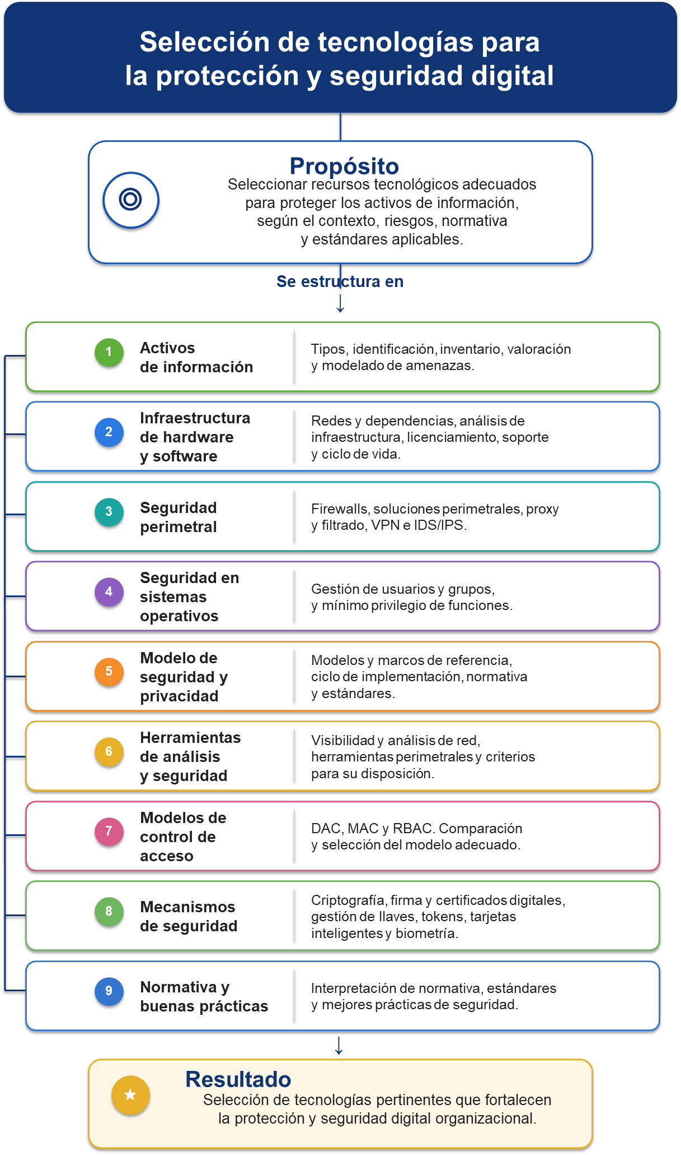

ACTIVIDADES DIDÁCTICAS
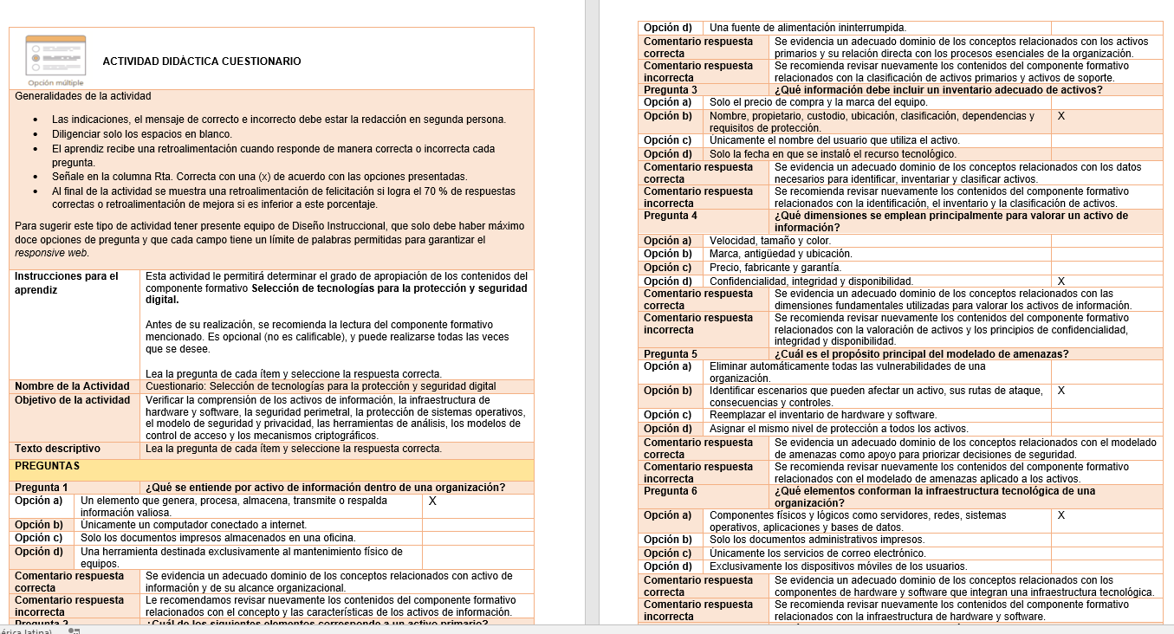

GLOSARIO

Activo de información: elemento que almacena, procesa, transmite o soporta información valiosa para una organización, como bases de datos, aplicaciones, equipos, servicios, personas o conocimiento.
ACL: lista de control de acceso que establece reglas para permitir o denegar acciones sobre redes, archivos, aplicaciones u otros recursos.
Algoritmo asimétrico: mecanismo criptográfico que utiliza una llave pública y una llave privada para realizar operaciones como cifrado, intercambio de llaves o firma digital.
Algoritmo simétrico: mecanismo criptográfico que utiliza una misma llave, o llaves estrechamente relacionadas, para cifrar y descifrar información.
Autenticación: proceso mediante el cual se comprueba que una persona, dispositivo o servicio corresponde con la identidad que presenta.
Biometría: mecanismo de reconocimiento basado en características físicas o conductuales, como huella, rostro, iris o voz.
Certificado digital: documento electrónico firmado por una autoridad que vincula una identidad con una llave pública.
Control de acceso: conjunto de reglas y mecanismos que determina quién puede acceder a un recurso, qué acciones puede realizar y bajo qué condiciones.
Defensa en profundidad: estrategia que combina varias capas de protección para evitar que el fallo de un control deje completamente expuesto un activo.
Firewall: sistema de hardware o software que controla el tráfico entre redes, dispositivos o zonas mediante políticas y reglas.
IDS: sistema de detección de intrusiones que analiza tráfico o eventos y genera alertas frente a comportamientos sospechosos.
IPS: sistema de prevención de intrusiones que analiza actividad y puede bloquear comunicaciones identificadas como maliciosas.
Línea base de seguridad: conjunto aprobado de parámetros que representa la configuración segura esperada para un sistema o producto.
Modelado de amenazas: proceso estructurado para identificar activos, amenazas, vulnerabilidades, rutas de ataque, consecuencias y controles.
Seguridad perimetral: conjunto de controles destinados a proteger y supervisar las comunicaciones entre zonas con diferentes niveles de confianza.
Token: dispositivo o elemento lógico que almacena credenciales, genera códigos o participa en la autenticación.
VPN: red privada virtual que crea un canal protegido para comunicar usuarios, sedes o servicios a través de una red no confiable.

REFERENCIAS BIBLIOGRÁFICAS

Cisco Systems. (2024). Cisco Secure Firewall ASA firewall configuration guides. Cisco.

Departamento Nacional de Planeación. (2020). Documento CONPES 3995: Política nacional de confianza y seguridad digital. Gobierno de Colombia.

European Union Agency for Cybersecurity. (2024). ENISA threat landscape 2024. Publications Office of the European Union.

Fortinet. (2026). FortiGate/FortiOS 8.0 documentation. Fortinet Document Library.

International Organization for Standardization. (2022a). ISO/IEC 27001:2022. Information security, cybersecurity and privacy protection—Information security management systems—Requirements. ISO.

International Organization for Standardization. (2022b). ISO/IEC 27002:2022. Information security, cybersecurity and privacy protection—Information security controls. ISO.

Microsoft. (2025). Security baselines guide. Microsoft Learn.

Ministerio de Tecnologías de la Información y las Comunicaciones. (2025). Resolución 02277 de 2025, por la cual se actualiza el Modelo de Seguridad y Privacidad de la Información. MinTIC.

National Institute of Standards and Technology. (2020). Security and privacy controls for information systems and organizations (NIST Special Publication 800-53, Revision 5). U.S. Department of Commerce.

National Institute of Standards and Technology. (2026). National Checklist Program for IT products: Guidelines for checklist users and developers (NIST Special Publication 800-70, Revision 5). U.S. Department of Commerce.

CONTROL DEL DOCUMENTO

 | Nombre | Cargo | Dependencia  (Para el SENA indicar Regional y Centro de Formación) | Fecha
Autor(es) | Carlos Andrés Bonza Reyes | Experto temático TIC | Centro Agroturístico – Regional Santander | junio de 2026

CONTROL DE CAMBIOS
 | Nombre | Cargo | Dependencia | Fecha | Razón del cambio
Autor(es) | Erika Fernanda Mejía Pinzón | Evaluadora instruccional | Centro Agroturístico – Regional Santander | junio de 2026 | Adaptación a ambientes virtuales de aprendizaje AVA, según lineamientos del Ecosistema

